«Я и моя семья». Дидактические материалы для совместной деятельности родителей с детьми дошкольного возраста для домашнего использования в семейной обстановке, разработанные педагогом ДОО с учетом образовательной программы детского сада.
Муниципальное бюджетное образовательное учреждение «Детский сад
компенсирующего вида №11 «Буратино»
учитель-логопед: Михкиева Наталия Юрьевна
воспитатели группы с ТНР: Логинова Виктория Владимировна
Сафонова Юлия Алексеевна

Создание обучающих адресных пособий для категории обучающихся воспитанников для детей с ОВЗ - особая работа. Коррекционный педагог учитывает научность, доступность, вариативность, адресность, игровую составляющую, делегирование коллегам-воспитателям для закрепления результата, доступность для домашних закрепляющих упражнений.
Пакет игр-заданий, который представлен, выполнен для детей средне-старшего возраста с Тяжелыми Нарушениями Речи (ТНР). Воспитанники посещают группу второй год, имеют ОНР 1-2, выход из моторной алалии и рекомендации по развитию сенсорных эталонов (распознавание цветов, размеров, фигур, пространственной и временной ориентации, видов обобщений и исключений и тд). Командная работа педагогов группы сконцентрирована на анализе, выборе, придумывании эффективного, простого в исполнении и недорогого по стоимости рабочего материала.
Итак, дети второго года обучения, преодолели речевой негативизм, увеличили активный словарь по лексическим темам и осваивают фразовую речь «слова-действия». Теперь, привычные нам картинки – графические символы м.б. перемещены по рядам с построением фразы «сиди на…, стой…» Если ребенок лучше владеет фразовой речью - можно распространять предложения, включать обоснования, утверждения, предположения и последовательности.
Важным условием для успешной коррекции речевых недостатков, является вовлечение родителей в совместную работу - «осознанное и компетентное родительство». Для такого сотрудничества продумана серия игровых повторов (см. ниже) Выполнение картинок в черно-белом варианте - возможность разукрашивания (коррекция тонкой моторики), возможность видеть выполнение закрепляющих упражнений дома, качества их выполнения (разукрашивание в контуре и степень нажима на пишущий инструмент).
Как мы говорили, дети с ТНР часто нуждаются в формировании сенсорных эталонов (помощь учителя-дефектолога). Наши пособия помогли 6 воспитанникам решить свои проблемы и снять рекомендации ПМПК по коррекции этих особенностей.
Способы работы с листами в сопроводительных таблицах к ним, вариантов выполнения – множество и зависят они от целей коррекционного занятия. Вариантов изготовления много - рисуем, обрабатываем в редакторе, копируем, обводим выделяя детали. Генерализируя навык в многократных повторах, наращивая уровень сложности (зона актуального развития), борясь с недостатком командной работой - преодолеваем трудности в развитии воспитанников. Надеемся, что наша работа будет полезна многим специалистам и родителям детей с ОВЗ. Например;
пособие | варианты работы
геометрические фигуры  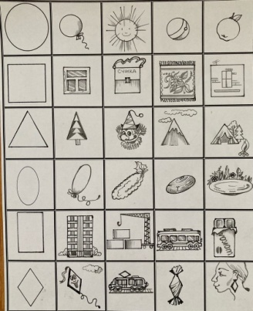 | -Соотнесение наложением реалистичной игрушки к рисунку  -Формирование указательного жеста (нажим, называние)  -Формирование зрительной концентрации («поймай в круг» -жест рукой или карандашом)  -Формирование обобщающего понятия (называние слова, которое обозначает группу, обобщающий жест над рисунками)  -Соотнесение к однородной группе (мб игра с магнитной удочкой и щипцами)  -Исключение из однородной группы, и исключение с обоснованием  -Игра с перемещением кубика по листу и проговариванием «это треугольная елка, это треугольный колпак»  -Игра по развитию распознавания цветов и оттенков:  -Выкладывание цветных плашек «томик», горошин, пуговиц, камешков, прозрачной пленки, лампы-подсветки, выбрасывание кубика с цветными на лист и оречевление «голубой круг»  -Классификация на группы 2-6 с соотнесением по кармашкам (оречевление)  -Наполнение рис фуры, корабля, ритмического узора и называние числительных для ориентации в рядах, понимание пространственного расположения («первый, последний, предпоследний, между, перед после)  -Расположение картинок в игре «девятка» без повторов в столбиках и рядах  -Игра «Вспомни, почини» с восстановлением картинок  - Игры на словоизменение «жадина» (мой, моя, мои), «волшебная палочка» (мн. число), «шапка-невидимка» ( «нет..»род. падеж), «мечталка» (думаю о …)  - «Какой?» (называние признаков к предмету 1-6)  -Составление предложений  -Распознавание зашумлённых предметов

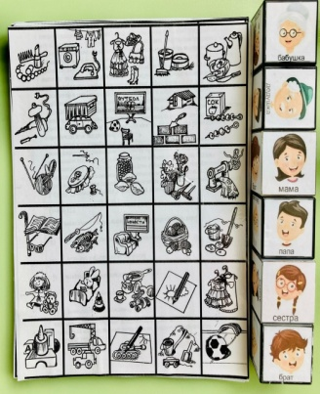 | 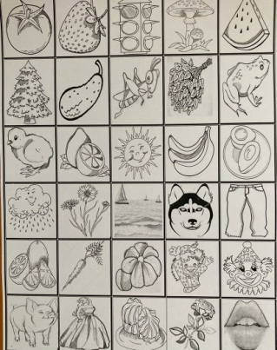 | 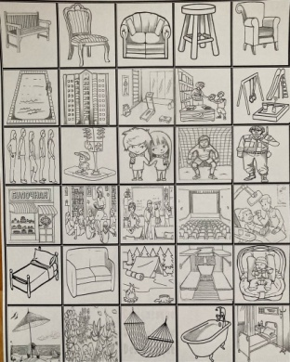 | 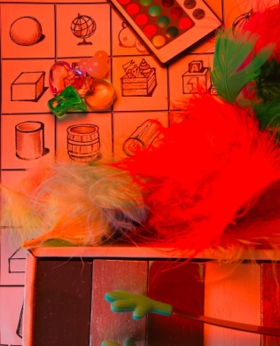
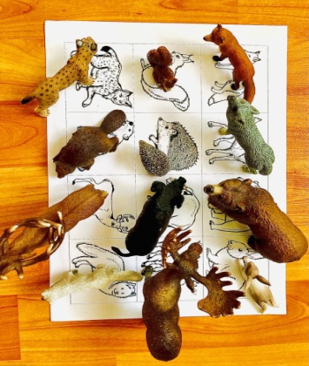 | 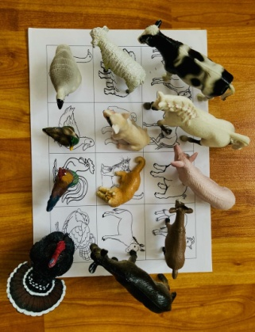 | 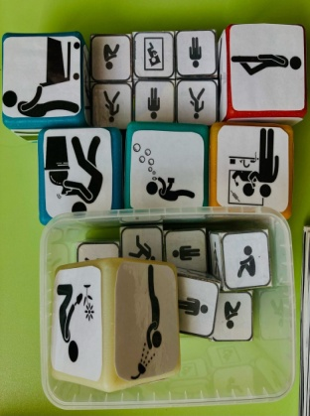 | 